

ОБЩЕСТВО С ОГРАНИЧЕННОЙ ОТВЕТСТВЕННОСТЬЮ

350901, Краснодар, 40 лет Победы, 39
Тел./факс: (861)257-72-70/80, www.gwagro.ru, info@tiobiz.com

Материал и описание для садов и виноградников.
1.Трос стальной оцинкованный диаметр 3 мм длина 4.5 м. Изготовитель Gripple Limited Великобритания. Используется для крепления краевого столба к якорю в шпалерной системе виноградника .
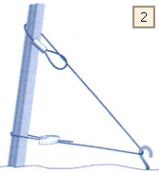
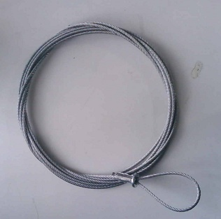

2.Замок Gripple . Изготовитель Gripple Limited Великобритания.
Замки соединения-натяжения проволоки Gripple предназначены для соединения и последующего натяжения проволоки до требуемой степени. Состоят они из корпуса с двумя клиновидными пазами, в каждом из которых находится высокоточный зубчатый ролик, прижимаемый к острию клина пружиной. Внутри замка Gripple каждая проволока двигается только в одном направлении — от основания клиновидного паза к его верхушке, соприкасаясь с роликом. Если к проволоке приложить усилие в противоположном направлении, ролик сильно прижимает себя и проволоку к стенкам клиновидного паза и не дает ей двигаться. Таким образом, обеспечивается постоянное натянутое состояние проволоки. Система Gripple позволяет легко соединять и натягивать проволоку. Изготовлены из высококачественного цинка.
Наименование | Цена за ед-цу, евро
Анкерное крепление:  - трос Ø3мм, длина 4,5м, шт  - замок Gripple Medium, шт  Виноградное | 3,30
Анкерное крепление:  - трос Ø6мм, длина 5м, шт  - замок, шт  Садовое | 12,00
Замки Cripple Medium | 1,24
Замки Cripple Small | 1,21

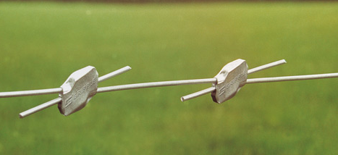

3.Натяжитель проволоки модель Gripple. Изготовитель Gripple Limited Великобритания. Приспособление для натяжной системы Gripple.Рукоятки двойного действия: при раздвижении — захват свободного конца проволоки, при сдвижении — протягивание проволоки сквозь замок и ее натяжение. Кратность процесса зависит от степени натяжения.
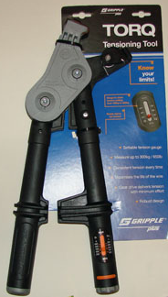
Наименование | Цена за ед-цу, евро
Натяжители Cripple для натяжения проволки | 92,00

4.Кусачки для проволоки модель Gripple. Изготовитель Gripple Limited Великобритания.
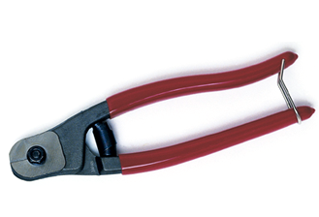
Наименование | Цена за ед-цу, евро
Кусачки | 45,00

5.Стойки садовые/виноградные деревянные. (Производство Молдова)

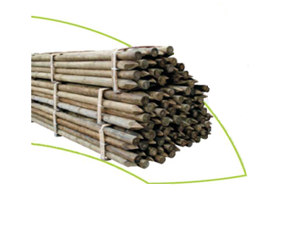

Наименование | Цена за ед-цу, евро
Стойки садовые деревянные промежуточные Ø 100мм, длина 4м, шт | 13,00
Стойки садовые деревянные краевые Ø130мм и более, дл. 4м, шт | 20,50
Стойки садовые деревянные промежуточные Ø 100мм, длина 3м, шт | 10,00
Стойки садовые деревянные краевые Ø130мм и более, дл. 3м, шт | 15,40
Стойки виноградные деревянные промежуточные Ø 80мм, длина 2,5м, шт | 5,50
Стойки виноградные деревянные краевые Ø120мм и более, дл. 2,5м,шт | 10,70

5.1. Анкер (Производство украина)
Наименование | Стоимость изделия рублей.
Анкер 838х100 | 93,00
Анкер 838х120 | 101,00
Анкер 838х130 | 103,00
Анкер 838х140 | 105,00
Анкер 915х100 | 98,00
Анкер 915х120 | 106,00
Анкер 915х130 | 108,00
Анкер 915х140 | 109,00
Анкер 1000х100 | 104,00
Анкер 1000х120 | 111,00
Анкер 1000х130 | 113,00
Анкер 1000х140 | 115,00
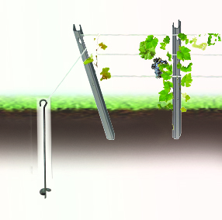
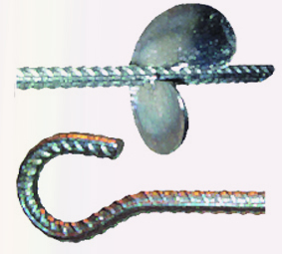

6.Натуральные бамбуковые жерди. (Производство Китай)
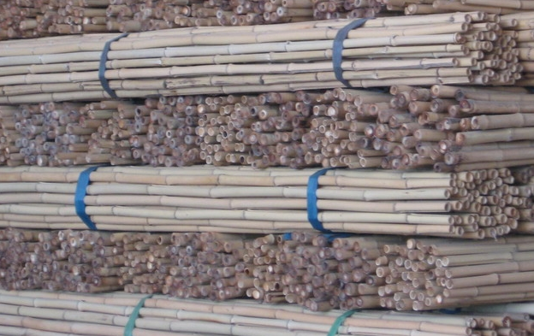
Настоящая продукция предназначена специально для использования в садоводческих хозяйствах.
В целях безопасного использования вся продукция прошла обработку:

- антисептическими материалами
- фумигацией (защитой от насекомых и вредителей)
Для улучшения физических условий данная продукция прошла сушку в печах, и подвержена обезвоживанию.
Вся продукция имеет одинаковый диаметр на протяжении всей длины, и была искусственно выпрямлена.
Данные обработки продукта позволяет безопасно и долговременно использовать в различных климатических условиях.
Наименование | Размер | Цена за ед., руб.
Натуральные  Бамбуковые  жерди | Dia22-24mm x 3m | 27,00
Натуральные  Бамбуковые  жерди | Dia 12-14 mm x 1.5 m | 5,50

7.Проволока оцинкованная. (Производство Китай)
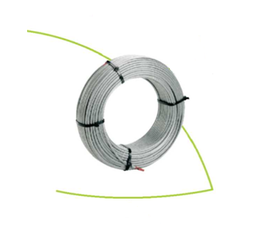
Наименование | Цена за тонну, евро
Проволока несущая, Ø2,5 мм, удлинение 4-6%, | 1550,00 евро за 1 тонну
Проволока поддержив., Ø1,8 мм, удлинение 4-6%, | 1600,00 евро за 1 тонну

7.1. Проволока полиэстеровая. (Производство Италия)
Проволока шпалерная Deltex®, изготовленная из полиэстера, обработанного газовой
сажей, проводником не является. Толщина 2,2 мм, общая длина в одной бухте 1800 м.
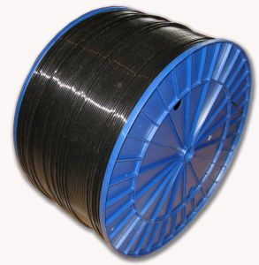
Наименование | Цена за 1 бобину, евро
Проволока SIAT ( Deltex) Ø 2.2 (в одной бобине 1800 метров, вес 10кг) | 160,00

8. Скобы крепления проволок к деревянным стойкам.
Скоба сложная
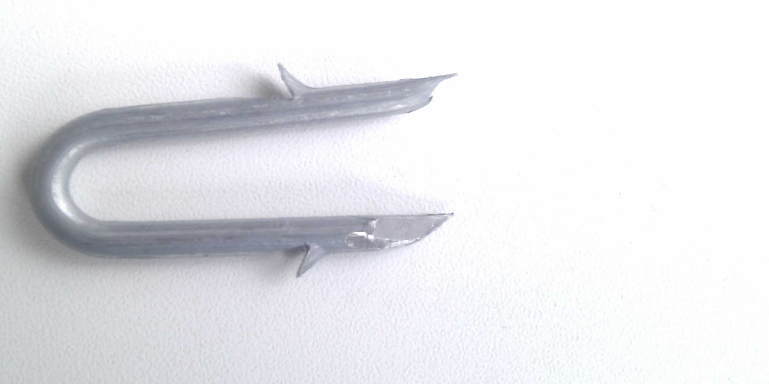

Наименование | Цена за ед-цу, евро
Скоба - сложная |  | 0,05

9. Якоря для шпалерной системы виноградника/сада.(Производство Россия)
Якоря для шпалерных систем изготавливаются из Портланд цемента марки М400, значение водоцементного отношения должны отвечать требованиям ГОСТ 26633-91
щебень фракции 5-20 должен соответствовать требованиям ГОСТ 23732-79. Мытый крупнозернистый песок должен соответствовать требованиям ГОСТ 10268-80.
Армирование выполнено из сетки ВР1 - 4мм, марка стали ст3 ГОСТ 30136-94.
Класс по прочности бетона на сжатие должна быть не мене В 20 (М250)
Крюк якоря выполнить из арматурной стали А3 (35гс)ф14мм ГОСТ5781-82

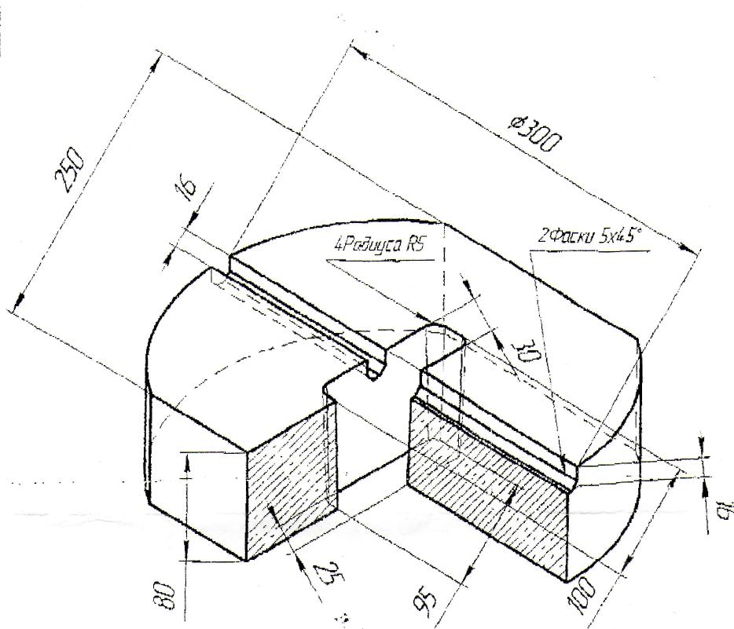
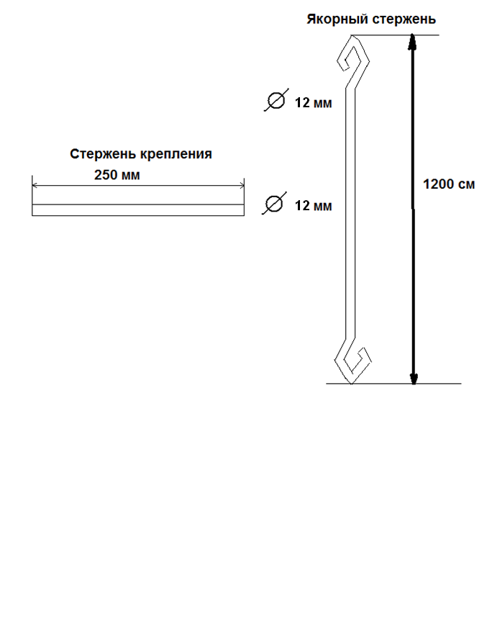

Наименование | Цена за ед-цу, руб.
Якорные плиты виноградные | 145,00
Якорные стержни, Ø12 мм, длина 120 см виноградные | 160,00
Якорная плита Ø 500 мм и Якорный стержень длина 150 см Ø 18 мм, комплект садовые | 800,00

10.Анкерное крепление виноградника/сада. (Производство Молдова)
Выполнен из стали. Анкер (якорь) обеспечивает прочную фиксацию шпалерной конструкции с опорной точкой. Используется в качестве основания шпалерной системы.
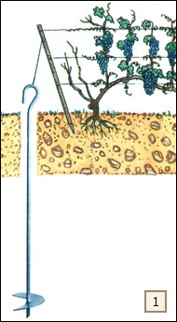
Наименование | Цена за ед-цу, евро
Анкер не окрашенный, Ø арматуры – 12мм,длина-1,0м, Ø плажки-130 мм виноградные | 3,30

11. Подвязочный материал. Нить пластиковая для подвязки побегов винограда . Благодаря сочетанию эластичности и упругости не "душит" побег. Подвязочный материал представляет собой трубку из ПВХ диаметр 4 мм предназначенную для подвязки винограда. Изготовитель «Gali» SRL Италия.
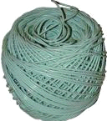

Наименование | Цена за кг, евро
Подвязочный материал из первичного сырья, кг | 5,00

- Крепления для приштамбового кола 6/10 (производитель Италия)
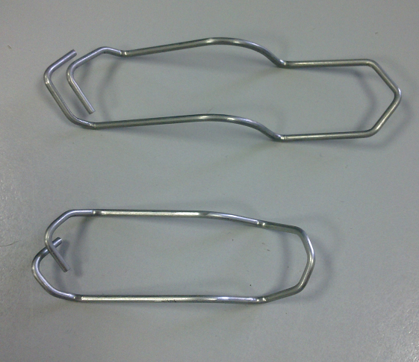
Наименование | Цена за шт., евро
Крепления для приштамбового кола 6/10 (производитель Италия) | 0,05

По вопросам заказа обращаться по тел.: (861) 257-72-70; 8-918-454-15-44 Наталия, 4541544@list.ru

